noch zu 11.: Evolution

Klassifikation von Systemen mit künstlicher Evolution nach dem Grad der Offenheit der Evolution:

klassische evolutionäre Algorithmen (insbes. GA) | - Fitnessfunktion vorgegeben  - Gene mit fester Auswahl von Allelen  - (meist) feste Genom-Länge
LindEvol | Fitnessfunktion (z.T.) intrinsisch  - aber: Selbstreplikation wird durch das Simulationssystem erledigt
Tierra, Avida, Amoeba | - Fitnessfunktion und Selbstreplikation intrinsisch

Tierra
(span.: "Erde")

Thomas S. Ray 1989/90
Biologe, Spezialgebiet Ökologie
1989 Assistant Prof. an der Universität Delaware

seine Def. von "Leben":
"I would consider a system to be living if it is self-replicating and capable of open-ended evolution." (Ray 1992, S. 372)

Idee: digitale Form von offener Darwin'scher Evolution anhand von Computerprogrammen (Motivation: Computerviren)

Ray erinnert sich, wie er diese Idee in einem Ökologieseminar vorstellte: "Ich wurde buchstäblich aus dem Raum hinausgelacht", sagt er. Auch Rays Kollegen, die kurz zuvor seine Anstellung befürwortet hatten, erklärten die Idee für verrückt.

Kontaktaufnahme mit Langton und Farmer (Los Alamos):
Idee, einen virtuellen Computer zu verwenden

biologisches Vorbild für Tierra:
nicht die Entstehung des Lebens auf der Erde, sondern die "kambrische Explosion": Entwicklung der ersten Mehrzeller im Kambrium, zugleich starkes Anwachsen der morphologischen Diversität

Grundlagen von Tierra:

- Genotyp = Phänotyp

- Befehle ähnlich Intel i860 Maschinensprache

- ähnlich Redcode (Core Wars)

- Ressourcen = CPU-Zeit und Speicherplatz

- aber: Redcode-Programme erwiesen sich als zu anfällig bei Mutationen ("brittleness" = Brüchigkeit der Selbstreplikationsfähigkeit)

Ursache: Redcode hat nur ca. 10 Befehle, aber die meisten Befehlen haben 1 oder 2 Operanden ⇒ wahre Größe des Befehlssatzes liegt bei 10¹¹ !

- deshalb: Befehlssatz der (wahren) Größe 32 (5 Bits), keine Operanden

- template- (Schablonen-) basierte Adressierung (Idee aus der Biologie)

- zusätzlich Register und Stack für jeden "Organismus"
templates: Folgen von aufeinanderfolgenden Befehlen der beiden Typen nop_0 und nop_1 ("no operation" – reine Markerbefehle, meist 4 hintereinander)

Suchbefehl (jmp-Befehl, der durch Folge von nop-Befehlen gefolgt wird) sucht nach nächstem komplementären template (0 und 1 vertauscht) und lenkt den Befehlszeiger auf das Ende des gefundenen templates

Befehlssatz von Tierra:

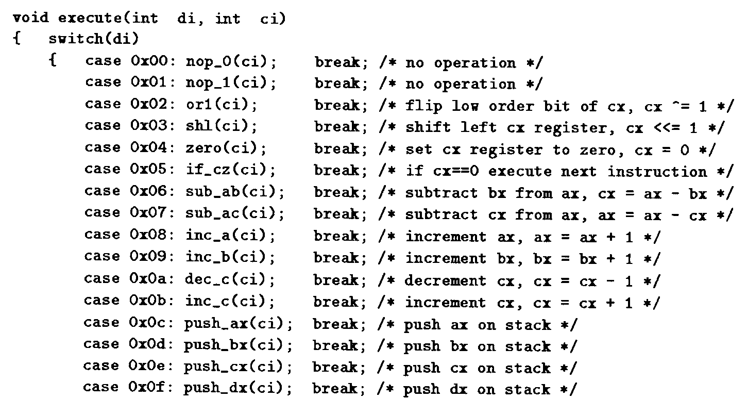
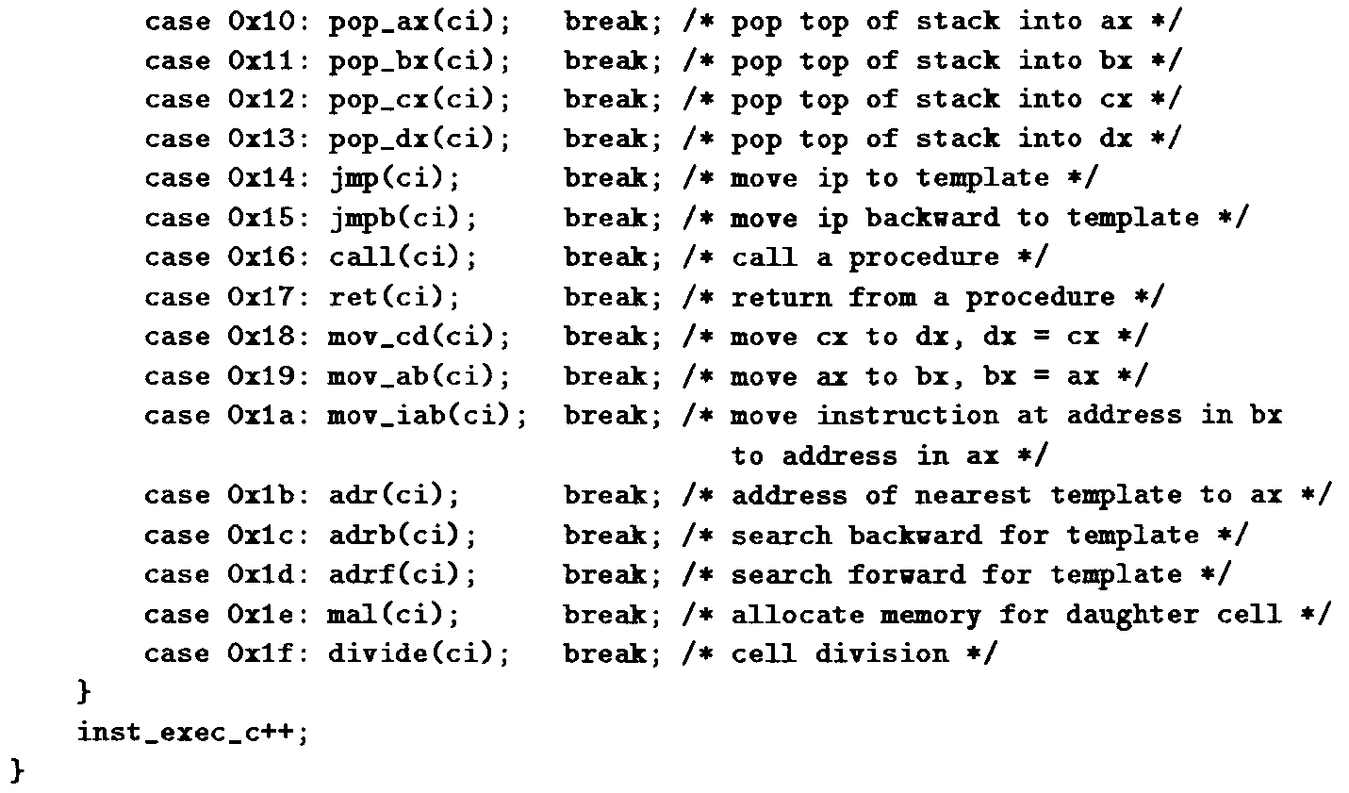
Beachte: Zahlenkonstanten müssen durch Bit-Flipping und Shifts (or1, shl) konstruiert werden.

virtuelle CPU:
multiple instruction multiple data (MIMD) System, emuliert durch "slicer queue", die zyklisch jedem Individuum Rechenzeit zuordnet (vgl. Core Wars)

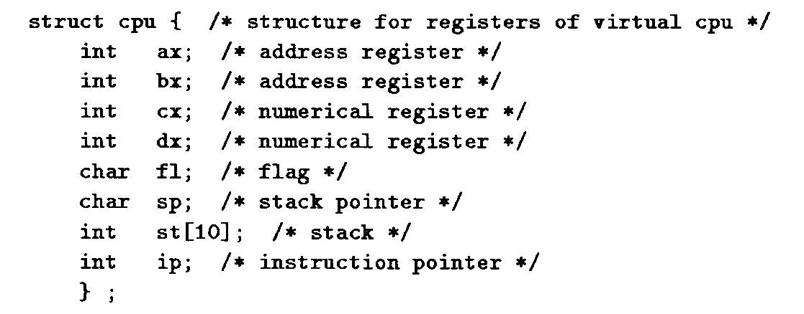

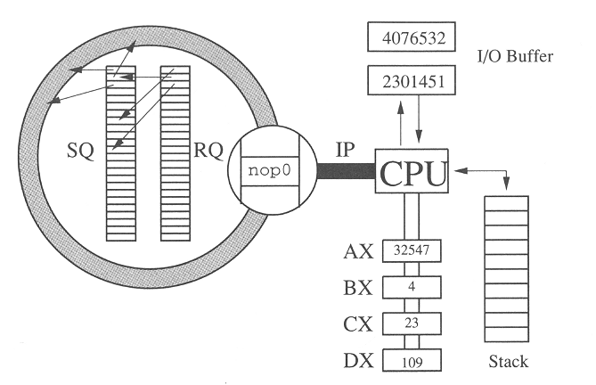

(IP = Befehlszeiger, SQ = slicer queue, RQ = reaper queue)

Registerzellen und Stack sind die einzigen Operanden der Befehle
"Genbank-Programm" protokolliert Eigenschaften jedes Individuums

- ringförmiger RAM (vgl. Core Wars) mit (1. Version!) 60 000 Bytes (entspr. 60 000 Befehle) – Bezeichnung durch Ray: "The soup"

- im Gegensatz zu Core Wars sind die von einem Individuum belegten Speicherzellen schreibgeschützt (aber nicht lese- und execute-geschützt!)

- ein Individuum (= Programm) kann in 2. Speicherblock ("Tochter-Organismus") schreiben, wenn der mal-Befehl (memory allocation) ausgeführt wurde

- nach divide wird dieser 2. Programmteil ein selbstständiges Individuum und wird in beide queues eingereiht

- um "Überbevölkerung" und deadlock des Systems zu vermeiden: reaper queue ("Schnitter-Schlange") – Individuen, die am Ende dieser Warteschlange stehen, werden "getötet", wenn der Speicher zu 80 % belegt ist (der "tote" Code wird nicht aus dem Speicher entfernt!), frisch "geborene" Individuen kommen ganz an den Anfang

- wenn ein Individuum bei Befehlsausführung eine Fehlerbedingung generiert, bewegt es sich um 1 Platz in der reaper queue weiter ("Bestrafung" schlechter Algorithmen)

3 Arten von Mutationen:

- cosmic ray mutations: "Hintergrundrauschen", das gelegentlich 1 zufällig gewähltes Bit aus dem RAM ändert (Rate: 1 Bit geflippt nach durchschnittl. 10 000 Befehlsausführungen)

- copy mutations: ungenaue Ausführung von copy-Befehlen (1 Bit fehlerhaft pro 1000-2500 kopierten Befehlen)

- Ausführungsmutationen: ungenaue Ausführung von anderen Befehlen, z.B. Inkrementierung eines Registerinhalts um 0 oder um 2 statt um 1 (niedrige Rate).

Selbstreplikation erfolgt nicht automatisch, sondern das Individuum muss in seiner Befehlsfolge selbst dafür Vorkehrung treffen

Start des ersten Tierra-Simulationslaufs:

1 von Hand programmierter "Urahne" mit 80 Befehlen, der zur Selbstreplikation fähig ist
Prinzip:
- Programm bestimmt Adressen seines Anfangs und seines Endes (über templates) und deren Differenz
- alloziert Speicherblock dieser Größe für Tochter-Organismus
- kopiert gesamtes Genom in Tochter-Speicherbereich (copy-Prozedur)
- führt divide-Befehl aus und macht weiter mit Allozieren von neuem Tochter-Speicherbereich (Endlosschleife)

Genom des "Urahnen":
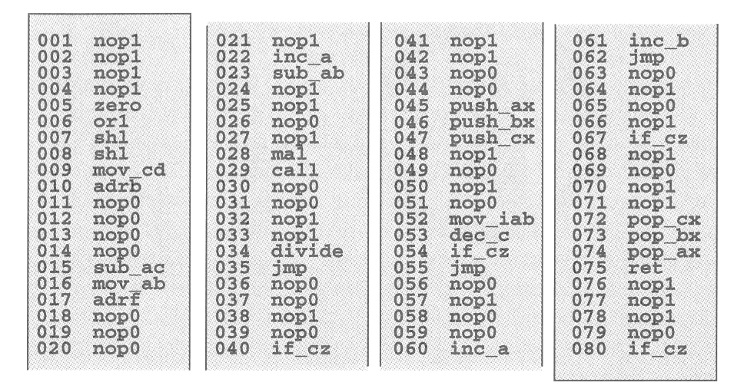

(kommentierte Fassung auf den nächsten 2 Seiten)

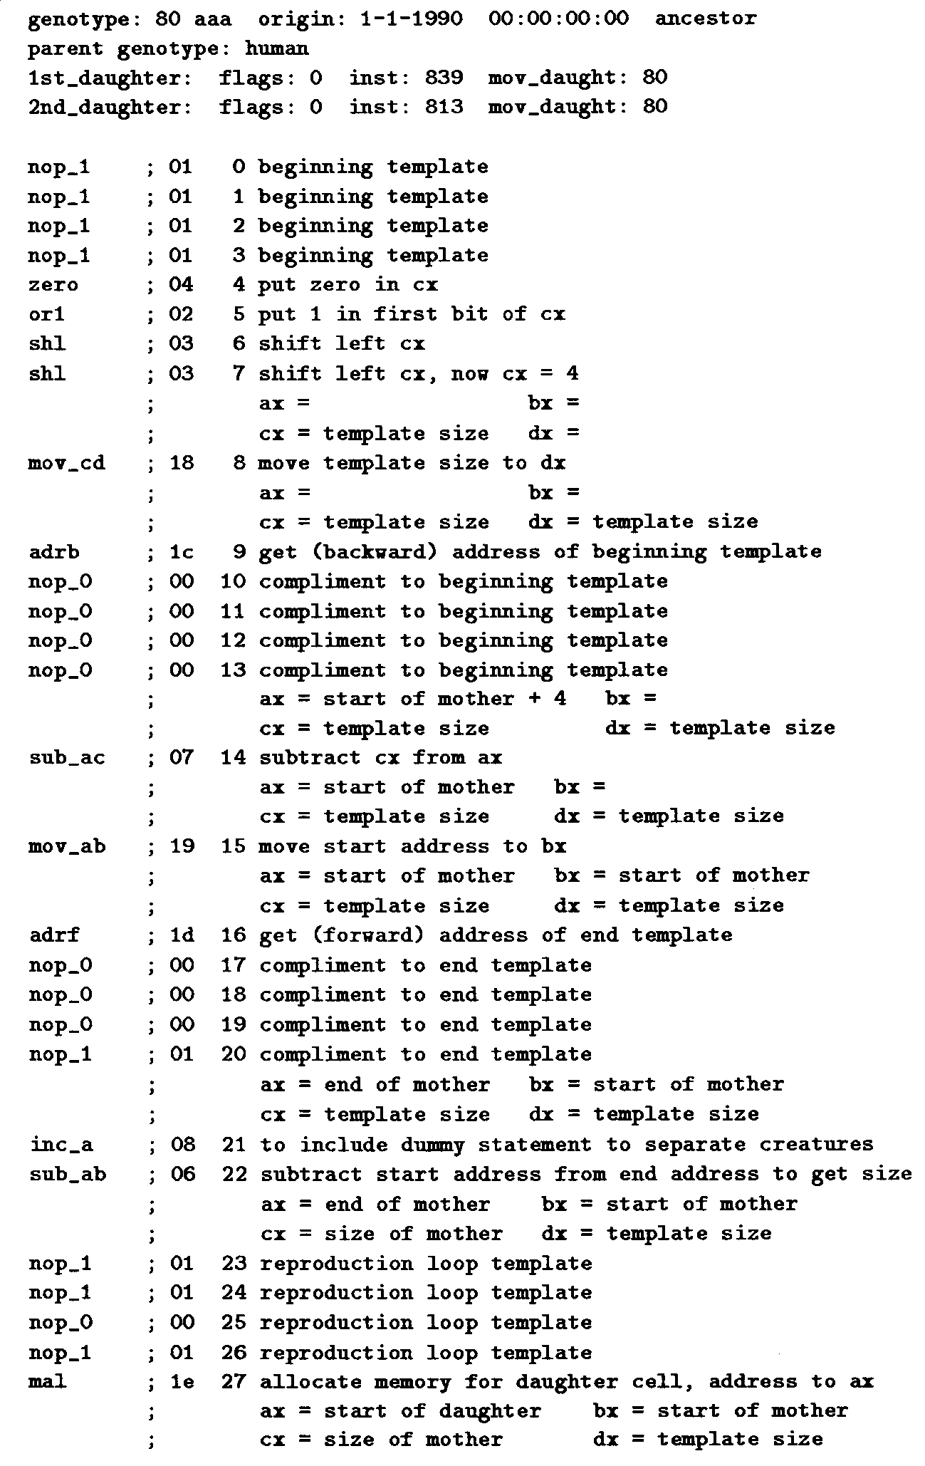
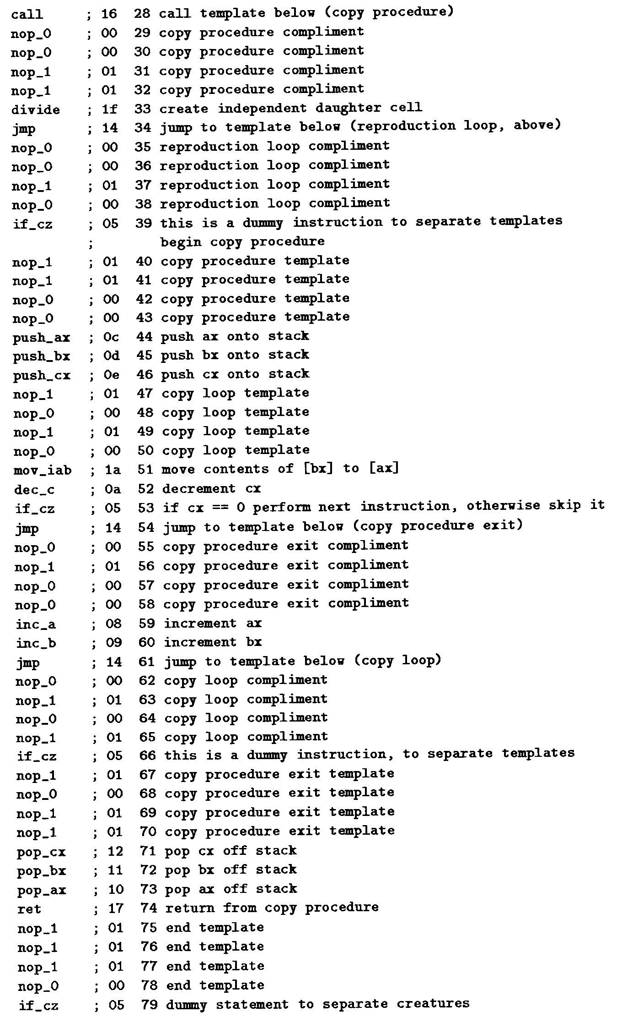
von Ray im Original-Versuch verwendete Hardware (1990):

Toshiba 5200/100 Laptop mit 80386-Prozessor und 80387-math. Coprozessor (20 MHz, entspr. 12 Millionen Tierra-Befehle pro Stunde)

839 Befehle für erste Replikation des Urahnen, 813 Befehle für weitere Replikationen

Was passierte beim ersten Evolutions-Lauf (nach 2 Monaten intensiver Programmierarbeit)?

Ray: "Ich dachte: o.k., ich schaffe es, den Simulator zum Arbeiten zu bringen, aber es wird mich Jahre kosten, um eine Evolution in dem System in Gang zu setzen. Wie sich herausstellte, musste ich aber keine weitere Kreatur herstellen..."

- bald entstehen etwas kürzere Mutanten, die den Urahnen der Länge 80 verdrängen

- plötzlich trat ein Organismus der Länge 45 auf, der sich rasch vermehrte! (extrem kurz für ein selbstrepl. Programm in dieser Sprache...) – Ursache: Parasitismus

- neuer Organismus verwendet Copy-Schleife seiner größeren Nachbarn für die eigene Fortpflanzung

- oszillierende Populationsgrößen, da Parasit auf Wirtsorganismen angewiesen (Lotka-Volterra-Dynamik)

- später: Auftreten von Immunität bei den Wirtsorganismen ("evolutionärer Rüstungswettlauf")

- Umgehen von Immunität durch Parasiten

- Hyper-Parasiten, die die Parasiten ausnutzen

- Hyper-Parasiten bringen die Parasiten zum Aussterben und entwickeln danach eine Gemeinschaft von "sozialen" Organismen, die sich gegenseitig (in Aggregationen) bei der Vermehrung helfen (und 24% kürzer als der Urahn sind)

- "Betrüger" nutzen die sozialen Organismen aus

Visualisierung des Speicherinhalts von Tierra (erst bei späteren Versionen realisiert):

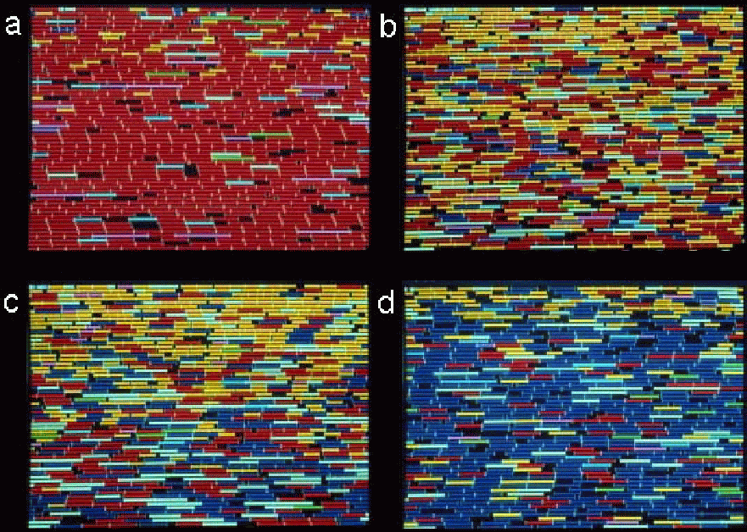

rot: Urahne (80 Befehle)
gelb: Parasiten
dunkelblau: immune Organismen

weitere Beobachtung (später):

Auftreten einer neuen Variante der Bestimmung der eigenen Programmlänge: kein template am Ende, dafür in der Mitte; Differenz zwischen Anfang und Mitte wird verdoppelt!

Makro-Evolution:

- Perioden, wo relativ wenig passiert, werden unterbrochen von Phasen starken evolutionären Wandels ("punctuated equilibrium", auch von Biologen konstatiert)

Typischer Verlauf der Fitness des besten Individuums in einem Tierra-Lauf (aus Adami 1999):

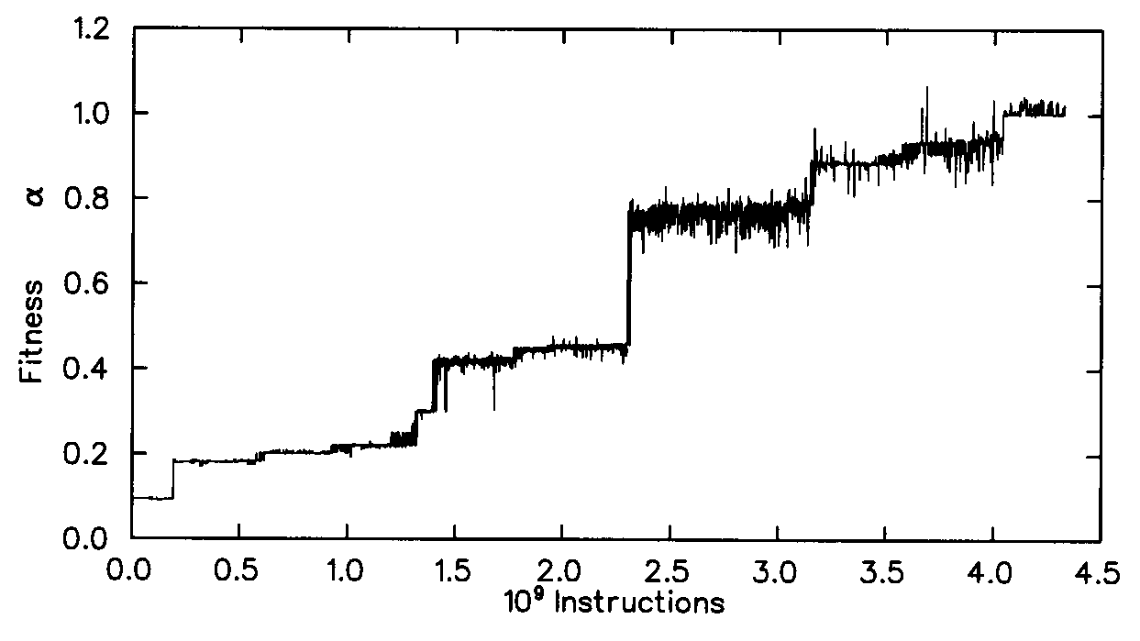

- nach vielen Millionen Befehlsschritten werden die "kurzen" Organismen (Länge um 80 Befehle) meist abgelöst durch Organismen mit Länge 400-800.

- bei vereinzelten Läufen kam es auch zum Aussterben der gesamten Population

Fazit:

Auftreten von:
- Koevolution
- Parasitismus, Symbiose
- Immunität (wie bei Bakterien)
- typischer ökologischer Phänomene

- Fitness-Landschaft ändert sich dynamisch durch die vorhandenen Organismen (biotische Umwelt)
- insbes. Einfluss des Parasitismus auf die Fitness
- Anwachsen der Diversität

Ray: "It is worth noting that the results presented here are based on evolution of the first creature that I designed, written in the first instruction set that I designed. (...)
It would appear then that it is rather easy to create life."

Begrenzungen / Nachteile:

- alle Organismen können mit allen interagieren, globaler "reaper" ⇒ fehlende räumliche Struktur
- wegen Schreibschutz der Individuen keine "Räuber", die Speicherplatz okkupieren, möglich
- keine Morphogenese
- Genotyp = Phänotyp

Sourcecode von Tierra verfügbar unter:

http://www.cs.cmu.edu/afs/cs/project/ai-repository/ai/areas/alife/systems/tierra/0.html

Avida
C. Titus Brown, Charles Ofria, Dennis Adler, Travis Collier, Christoph Adami

California Institute of Technology, 1994-1997
Homepage: http://dllab.caltech.edu/avida

Unterschiede zu Tierra:

- 2-dimensionales Gitter, in jeder Zelle kann (potenziell) ein Individuum lokalisiert sein, mit seinem gesamten Genom

- Interaktionen zwischen den Individuen nur lokal (Moore-Nachbarschaft im Gitter)

- lokale reaper-queues für jede Zelle

Beispiel für einen Avida-Zustand (Großbuchstaben stehen für Genotypen, die mindestens dreimal vorliegen, also vermutlich selbstreplikationsfähig sind, Punkte für andere Mutanten; A war der "Urahn"):

